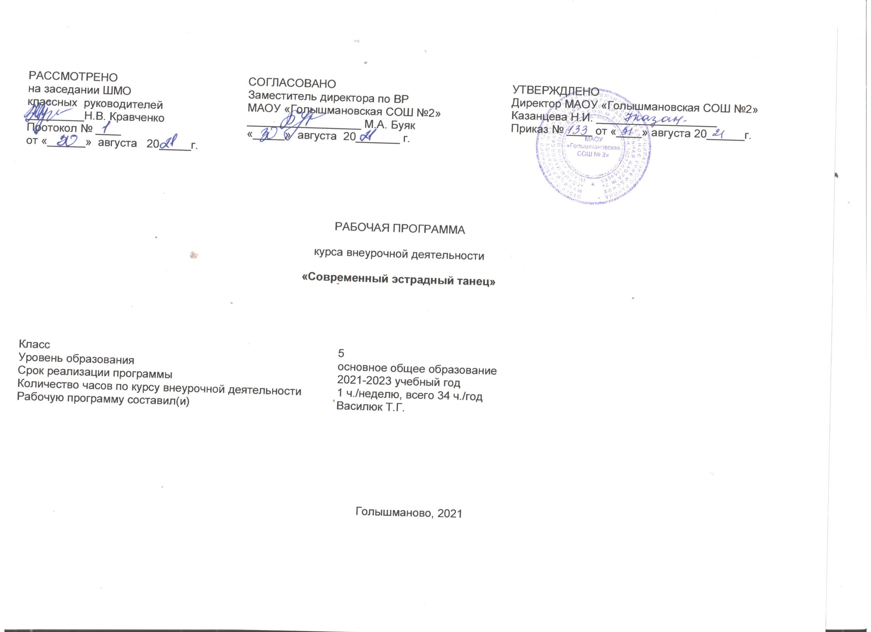
Пояснительная записка
В системе эстетического воспитания подрастающего поколения большая роль принадлежит танцу. Проблему обучения детей решают детские хореографические коллективы учреждений дополнительного образования. Особенность дополнительного художественного образования состоит в том, что необходимые для творческой деятельности технические навыки и приемы оказывают сильнейшее и непосредственное воздействие на эмоционально – волевую сферу учащихся. Процесс овладения определенными исполнительскими навыками не только раскрепощает собственно художественное мышление, но и в большей мере накладывает отпечаток на мировосприятие и систему жизненных ориентировок, целей и ценностей.
Хореография, наряду с пантомимой, музыкальным и драматическим театром, являясь ведущим пластическим искусством, использует в качестве материала человеческое тело, организовывая его движения по законам музыкальной гармонии. Эта гармония является основой трех нераздельно связанных между собой частей хореографии: педагогической, исполнительской, хореографической деятельности.
Принципы и приемы хореографической педагогики направлены, прежде всего, на формирование творческой личности, способной к самостоятельному и неординарному мышлению, самовыражению.
Программа составлена с некоторым "запасом", с взглядом из сегодняшнего дня в завтрашний, поэтому не все цели, заявленные в программе, будут реализованы в программе в полной мере в силу разного рода объективных и субъективных причин.

Цели:
- эстетическое воспитание учащихся;
- формирование и развитие художественно – творческих способностей учащихся в области хореографического искусства;
- привитие любви к танцу, воспитание исполнительской культуры учащихся с учетом возрастных особенностей и закономерностей физического развития.

Задачи:
- обучать основам хореографического мастерства;
- формировать интерес к хореографическому искусству;
- развивать творческие способности ребенка, образное мышление, внимание, произвольную память, ассоциативную фантазию, воображение;
- воспитывать личностные качества – ответственность, отзывчивость, доброту, чуткость, дружбу и взаимопонимание.
Организация процесса обучения
Программа предусматривает занятия по современному эстрадному танцу как дополнительное обучение, воспитание и развитие детей во внеурочное время. 11-13 лет, недельная нагрузка 1 час;

ОСОБЕННОСТИ МЕТОДИКИ ОБУЧЕНИЯ
Процесс обучения в студии современного эстрадного танца построен на реализации следующих дидактических принципов:
- Принцип сознательности и активности, предусматривающий сознательное отношение воспитанника к занятиям, воспитание у детей заинтересованности в овладении основных элементов хореографического искусства;
- Принцип наглядности, который позволяет создать представление о темпе, ритме, амплитуде, правильного исполнения отдельных движений, упражнений, заданных комбинаций;
- Принцип доступности – требует постановки перед обучающимися задач, соответствующих их силам, постепенного повышения трудности осваиваемого материала и соблюдения в обучении элементарных дидактических правил: от известного к неизвестному, от легкого - к трудному, от простого к сложному.
- Принцип систематичности - предусматривает непрерывность процесса формирования хореографических навыков, чередование работы и отдыха для поддержания работоспособности и активности детей, определенную последовательность решения заданий.
Содержание программы учитывает возрастные и психологические особенности детей, анатомо-физиологические данные возрастного периода детей.
Основной формой учебно-воспитательного процесса является занятие, для которого характерен постоянный состав занимающихся, определенная длительность, строгая регламентация заданий.
Для активизации интереса детей и реализации учебного плана применяются следующие формы проведения занятий:
- обучающее занятие;
- тренировочное занятие;
- коллективно – творческое занятие;
- контрольное занятие;
- индивидуальное занятие;
- нетрадиционные занятия – урок-игра, урок-путешествие, урок-сказка и т.д.;
- музыкальное занятие (прослушивание музыкального материала, беседы о музыке, музыкальные игры).
Все занятия тесно взаимосвязаны, дополняют друг друга. Знания, умения и навыки, приобретённые на занятиях хореографией, находят широкое применение на других занятиях и уроках в школе.
На занятиях применяются традиционные методы обучения: такие как использование слова, наглядного восприятия и практические методы.
Метод использования слова – универсальный метод обучения. С его помощью решаются различные задачи: раскрывается содержание хореографических и музыкальных произведений, объясняются элементарные основы азбуки хореографии, описывается техника движений в соответствии с музыкой и другое. Это определяет разнообразие методических приемов использования слова в обучении: рассказ, беседа, обсуждение, словесное сопровождение движений и т.д.
Методы наглядного восприятия способствуют более быстрому, глубокому и прочному усвоению воспитанниками программы курса, повышению интереса к изучаемым упражнениям. К ним можно отнести: качественный показ движений и отдельных композиций педагогом, прослушивание музыкального произведения, отдельной музыки, которая помогает закреплять мышечное чувство и запоминать движения в связи со звучанием музыкальных отрывков. Важным наглядным приемом является просмотр видеозаписей, посещение концертов ведущих хореографических коллективов.
Практические методы основаны на активной деятельности самих воспитанников ансамбля. Это метод целостного освоения упражнений, метод обучения посредством постепенного разучивания отдельных движений, далее составление комбинации из ранее изученных и применение их в определенной хореографической постановке.
При проведении хореографических занятий неукоснительно соблюдаются следующие методические особенности:
- Преимущественный показ упражнений преподавателем. Показанное упражнение воспринимается и запоминается детьми быстрее и легче, чем его длительное объяснение.
- Логичность в подаче материала. На начальном этапе упражнения должны быть простыми, доступными и удобными в выполнении. Затем последовательно от занятия к занятию они усложняются, даются в развитии. Это способствует сознательному усвоению двигательных навыков и укреплению логической и мышечной памяти.
- Присутствие игры и творчества на занятии. Выполнение игровых упражнений под музыку позволяет не замечать утомления и способствуют развитию образного мышления и актерского мастерства.
- Правильное дозирование физической нагрузки. Начинать занятия всегда необходимо с небольшой дозировки нагрузки, выполняя упражнения в среднем темпе, чтобы подготовить ребенка для возможного последующего усиления воздействия упражнений на его организм.
Поскольку при исполнении хореографических композиций в современных танцевальных ритмах главным условием является полное владение пластикой тела, большое место на занятиях уделяется физическому развитию мышечного аппарата, укреплению мышц, связок, суставов.
Каждое занятие строится по следующей схеме:
- Поклон - приветствие;
- Экзерсис: а/ у опоры, б/ на середине зала;
- Разучивание основных движений и отдельных комбинаций;
- Постановочная работа;
- Поклон – прощание.

Способы обучения
- Занятия должны быть разнообразными как по содержанию (ритмические упражнения, задания на ориентировку, разучивание упражнений тренировочного характера, разучивание и повторение танцев), так и по набору применяемых методов.
- При повторении необходимо избегать однообразия, скуки, вносить в знакомое движение, танец элемент новизны, предъявлять новые требования, ставить новые задачи.
- Любое задание, которое предлагается выполнить учащимися, должно соответствовать степени подготовленности к нему.
- Весь процесс обучения необходимо строить на сознательном усвоении знаний и навыков.
- Занятия должны идти в хорошем темпе, не следует долго отрабатывать одно и тоже движение, танец, долго объяснять, пытаясь научить всему сразу.
- На занятии следует закрепить все навыки, которые вырабатывались раннее, повторить пройденные движения и фигуры.

Учебно-тематический план

№ п/п | Разделы, темы | Всего часов | теоретических | практических
1 | Вводное занятие. | 1
2 | РазделI. «Классический танец» | 6 | 1 | 5
3 | РазделII . «Элементы народного танца» | 7 | 1 | 6
4 | Раздел III. «Современный эстрадный танец» | 10 | 1 | 9
5 | Раздел V. Постановочно-репетиционная  деятельность. | 10 | - | 10
 | ИТОГО: | 34 | 3 | 31

Основное содержание занятий
Задачи:
- Формирование правильной осанки, красивой фигуры.
- Воспитание трудолюбия, терпения, навыков общения в коллективе.
- Развитие танцевальных данных: выворотности, гибкости, устойчивости
координации, пластичности.
- Воспитание ритмичности, музыкальности, артистичности и
эмоциональности выразительности
Вводное занятие
Знакомство с программой обучения, правилами поведения, с требованиями к внешнему виду, форме одежды. Повторение техники безопасности.

Раздел I«Классический танец»
Тема 1. Основы классического танца -
Беседа «Творческий путь профессора хореографии, народной артистки РСФСР А.Я.Вагановой», просмотр видеоматериалов.
Тема 2. Экзерсис у станка
Вводная беседа «Экзерсис - основа хореографической подготовки» Разучивание движений экзерсиса:
Тема 3.Экзерсис на середине зала
Положения и позы классического танца (еnfасе,epaulement).
Теме 4. Прыжки (allegro)
Раздел II«Элементы народного танца» -
Тема 1. Национальный колорит

«Рожденные народом, сохраненные временем» - беседа об истории имногообразии народного танца.

Тема 2. Русский танец

Вводная беседа «Живет в них удаль русская» - основные особенности хоровода, пляски, кадрили. Положение ног и рук. Основные движения.
- Переменный ход вперед.
- Переменный ход назад.
- Гармошка.
- Припадание.
- Моталочка.
- Ход с подскоком и ударом носка.
- Веревочка.
- Веревочка с шагом на каблук.
- Ковырялочка.
- Ключ.
- Дробный ход
Постановка этюда «Русские просторы».
Тема 3. Украинский танец
Вводная беседа «Основные особенности украинского танца» Положение ног и рук. Основные движения.
- Бигунец.
- Тынок.
- Припадание.
- Веревочка.
- Выхилясник.
- Голубцы.
Постановка этюда «Веснянка».
Тема 4. Белорусский танец
Вводная беседа Положениеног и рук.
- Основной ход вперед.
- Основной ход назад.
- Тройной притоп.
Постановка этюда «Крыжачок».
Занимательные игры и конкурсы с использованием знаний народного танца Музыкальная викторина.

Раздел III «Современный эстрадный танец»
Тема 1. «Основные направления современной хореографии»
Вводная беседа об истории появление современных танцев (чарльстон, хип хоп, рок-н-ролл, диско, стиле фанк, тrаnсе & ноusе, поппинг и т.д.). Стили и направления современной хореографии. Просмотр видеоматериалов.
Тема 2. Хип-Хоп культура
Вводная беседа «Хип-хоп культура». Граффити, рэп, музыка. Старая школа хип-хопа и новая школа. В чем отличия. Какие стили вышли из хоп-хопа. Элементы танца в стиле «брейк данс» и «хип-хоп»:
- Основной шаг
- Фронтальный шаг
- Основной шаг вперед и назад
- Основной шаг с поворотом вперед
- Шаг назад
- Повороты
- Переход
- Переход с поворотом назад
- Простая комбинация
- Прямой шаг
- Повороты с прыжком
- Шаги
Танцевальная композиция в стиле хип-хоп.
Тема 3.Крамп (krump)–
Видеоуроки. Основные понятия и термины.
Упражнения практического характера. Усвоение танцевальной техники.
Тема 4.Вейвинг
Видеоуроки. Основные понятия и термины.
Упражнения практического характера. Усвоение танцевальной техники.

Раздел IV«Постановочно-репетиционная деятельность»
Постановка 3 танцевальных композиций.

Ожидаемый результат:

К концу второго года обучения воспитанники должны знать:
1.Терминологию на французском языке в классическом танце, в
народном и эстрадном танце - на русском языке.
2. Историю зарождения и развития современных танцев.
3. Основные направления эстрадной хореографии.
4. Основные движения в стиле Тrаnсе & Ноusе, хип-хоп, брейк
Должны уметь:
1. Четко координировать движения тела, рук, ног.
2. Уметь двигаться в характере и темпе музыки.
3. Самостоятельно использовать изученный материал.
4. Уметь выдерживать линии и соблюдать интервалы в перестроения
5.Правильно выполнять танцевальные движения в определенной последовательности, в этюдном материале и в танцевальных композициях.
6. Выполнять движения в стиле Тгаnсе & Ноusе, хип-хоп, брейк.

Должны иметь навыки:
1. Приобрести навыки нравственного поведения и отношения к товарищам; 2. Никогда не подводить товарищей, заменять заболевших на выступлениях и репетициях;
3.Овладеть основными навыками классического танца;
4. Исполнять движения, сохраняя танцевальную осанку;
5.Исполнять движения в характере музыки – четко, сильно, медленно, плавно;
6.Знать рисунок положений и уровней рук и ног, большие и маленькие позиции рук;

Календарно-тематический план

№ | Дата по плану | Дата по факту | Тема занятий | Элементы содержания
1 |  |  | Вводное занятие – 1 час | Знакомство с программой обучения, правилами поведения вТ, с требованиями к внешнему виду, форме одежды. Повторение техники безопасности.
2 |  |  | Основы классического танца | Беседа «Творческий путь профессора хореографии, народной артистки РСФСР А.Я.Вагановой», просмотр видеоматериалов.
3 |  |  | Классический экзерсис на середине зала | Вводная беседа «Экзерсис - основа хореографической подготовки» Разучивание движений экзерсиса
4 |  |  | Классический экзерсис на середине зала. | Разучивание движений экзерсиса
5 |  |  | Классический экзерсис на середине зала. | Разучивание движений экзерсиса
6 |  |  | Разучивание классических прыжков. | Положения и позы классического танца
7 |  |  | Разучивание классических прыжков. | Положения и позы классического танца
8-10 |  |  | Постановка танцевальной композиции | Постановка танцевальной композиции
11 |  |  | «Элементы народного танца»  «Рожденные народом, сохраненные временем» - беседа об истории и многообразии народного танца. | Вводная беседа «Живет в них удаль русская» - основные особенности хоровода, пляски, кадрили. Положение ног и рук. Основные движения.
12-13 |  |  | Русский танец  Вводная беседа «Живет в них удаль русская» - основные особенности хоровода, пляски, кадрили. Положение ног и рук. Основные движения. | Вводная беседа «Живет в них удаль русская» - основные особенности хоровода, пляски, кадрили. Положение ног и рук. Основные движения.
14-15 |  |  | Изучение основных шагов и элементов русского танца. | Основные движения.  - Переменный ход вперед.  - Переменный ход назад.  - Гармошка.  - Припадание.  - Моталочка.  - Ход с подскоком и ударом носка.  - Веревочка.  - Веревочка с шагом на каблук.  - Ковырялочка.  - Ключ.  - Дробный ход  Постановка этюда «Русские просторы».
16-17 |  |  | Изучение основных шагов и элементов русского танца. | Основные движения.  - Переменный ход вперед.  - Переменный ход назад.  - Гармошка.  - Припадание.  - Моталочка.  - Ход с подскоком и ударом носка.  - Веревочка.  - Веревочка с шагом на каблук.  - Ковырялочка.  - Ключ.  - Дробный ход  Постановка этюда «Русские просторы».
18-19 |  |  | Постановка танцевальной композиции
20-21 |  |  | Украинский танец  Вводная беседа «Основные особенности украинского танца» Положение ног и рук. Основные движения. | Вводная беседа «Основные особенности украинского танца» Положение ног и рук. Основные движения.  - Бигунец.  - Тынок.  - Припадание.  - Веревочка.  - Выхилясник.  - Голубцы.  Постановка этюда «Веснянка».
22-23 |  |  | Основные шаги:  Бигунец.  - Тынок.  - Припадание.  - Веревочка.  - Выхилясник.  Голубцы. | Вводная беседа Положение ног и рук.  - Основной ход вперед.  - Основной ход назад.  - Тройной притоп.  Постановка этюда «Крыжачок».  Занимательные игры и конкурсы с использованием знаний народного танца Музыкальная викторина.
24-25 |  |  | Основные шаги:  Бигунец.  - Тынок.  - Припадание.  - Веревочка.  - Выхилясник.  Голубцы. | Вводная беседа Положение ног и рук.  - Основной ход вперед.  - Основной ход назад.  - Тройной притоп.  Постановка этюда «Крыжачок».  Занимательные игры и конкурсы с использованием знаний народного танца Музыкальная викторина.
26 |  |  | Белорусский танец  Вводная беседа Положение ног и рук. | Вводная беседа Положение ног и рук.  • Основной ход вперед.  • Основной ход назад.  • Тройной притоп.  Постановка этюда «Крыжачок».  Занимательные игры и конкурсы с использованием знаний народного танца Музыкальная викторина.
27 |  |  | Основной ход вперед.  Основной ход назад.  Тройной притоп.
28-29 |  |  | Постановка танцевальной композиции
30-31 |  |  | «Основные направления современной хореографии» -  Вводная беседа об истории появление современных танцев (чарльстон, хип хоп, рок-н-ролл, диско, стиле фанк, тrаnсе & ноusе, поппинг и т.д.). Стили и направления современной хореографии. Просмотр видеоматериалов. | Вводная беседа об истории появление современных танцев (чарльстон, хип хоп, рок-н-ролл, диско, стиле фанк, тrаnсе & ноusе, поппинг и т.д.). Стили и направления современной хореографии. Просмотр видеоматериалов.
32 |  |  | Хип-Хоп культура. Граффити, рэп, музыка. Старая школа хип-хопа и новая школа. В чем отличия. Какие стили вышли из хоп-хопа. Элементы танца в стиле «брейк данс» и «хип-хоп»: | Вводная беседа «Хип-хоп культура». Граффити, рэп, музыка. Старая школа хип-хопа и новая школа. В чем отличия. Какие стили вышли из хоп-хопа. Элементы танца в стиле «брейк данс» и «хип-хоп»:
33 |  |  | Хип-Хоп культура  Вводная беседа «Хип-хоп культура». Граффити, рэп, музыка. Старая школа хип-хопа и новая школа. В чем отличия. Какие стили вышли из хоп-хопа. Элементы танца в стиле «брейк данс» и «хип-хоп»: | Крамп (krump)–  Видеоуроки. Основные понятия и термины.  Упражнения практического характера. Усвоение танцевальной техники.
34 |  |  | Хип-Хоп культура  Вводная беседа «Хип-хоп культура». Граффити, рэп, музыка. Старая школа хип-хопа и новая школа. В чем отличия. Какие стили вышли из хоп-хопа. Элементы танца в стиле «брейк данс» и «хип-хоп»: | Вейвинг  Видеоуроки. Основные понятия и термины.  Упражнения практического характера. Усвоение танцевальной техники.

